CONNEXT: Tutustu kirjastoon etänä!

Taustaksi

Ammattilaiselle
Tämän tehtäväkokonaisuuden on kehittänyt Metropolia Ammattikorkeakoulun kirjasto ja se julkaistaan osana CONNEXT for inclusion -hankkeen ”Ohjaus- ja orientaatio" tehtäväkokonaisuutta. Se kannustaa Metropolian uusia opiskelijoita tutustumaan kirjaston palveluihin ja toimintoihin itsenäisesti etänä. Pelitehtäviä saa vapaasti kopioida ja muokata itselle sopiviksi.
Lisätietoja hankkeesta www.connextforinclusion.eu/fi.

Orientaatio pelaajalle
Näinä poikkeusaikoina kampuksella liikkumista on rajoitettu. Jos et pääse paikan päälle, voit tutustua Metropolian kampuksen kirjastoon Myllypurossa myös näiden pelitehtävien kautta. Toivottavasti tapaamme pian myös tiskillä ja hyllyjen välissä!
Tehtäväkokonaisuuden taustakuva: Päivi Ylitalo-Kallio/Metropolia Ammattikorkeakoulu

Hiljainen tila
MONIVALINTATEHTÄVÄ
Hiljainen tila on rauhallista työskentelyä varten.
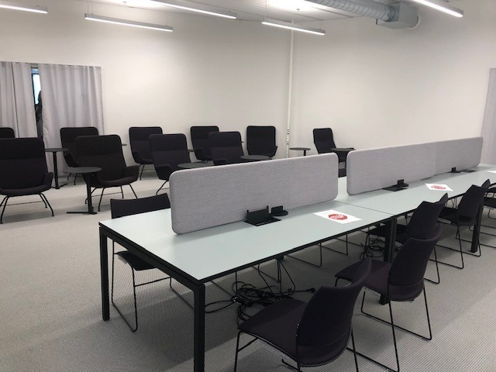
Valitse alta oikea vaihtoehto (niitä voi olla usempikin kuin yksi).
Hiljaisessa tilassa voit...
- Syödä eväitä
- Lukea kurssikirjaa
- Osallistua verkko-opetukseen
- Jutella puhelimessa
- Kirjoittaa raporttia
- Järjestää kuoroharjoitukset
- Tehdä tiedonhakuja omalla koneella

Omatoimista meininkiä
MONIVALINTATEHTÄVÄ
Kirjastossa on päivittäisten asiakaspalveluaikojen lisäksi omatoimiaikaa aamuvarhaisesta iltamyöhään. Omatoimiaikana kulku kirjastoon tapahtuu kirjaston 2-kerroksen C-talon puoleisesta ovesta.
Aukioloajatiedot näet verkossa MetCat Finnan etusivulla ja LibGuidesin Aukioloajat ja yhteystiedot -sivuilla.
Mitä kaikkea kirjaston omatoimiaikana voikaan tehdä? Valitse alta kaikki oikeat vastaukset.
- Lainata hyllyssä olevia kirjoja
- Palauttaa lainoja
- Noutaa varauksia
- Käyttää kirjaston tietokoneita
- Tehdä varauksia verkossa
- Kysyä kirjastonhoitajalta vinkkejä tiedonhakuun
- Pistää bileet pystyyn

Yhteistyötä
LISÄÄ PUUTTUVA SANA -TEHTÄVÄ.
Osaatko sanoa, miksi kirjastossa olevia pieniä huoneista kutsutaan? Lisää oikea puuttuva sana alla oleviin lauseisiin.
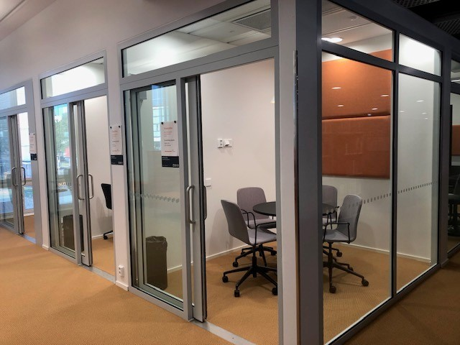
Nehän ovat ___!
Niitä voi varata ___ kautta, kuten kaikkia muitakin Metropolian varattavia tiloja.
Arvaatko, kuinka monta varattavaa tilaa kirjastossa on? ___.
Tiedon voit löytää LibGuidesista, jos et jaksa arvata.

Lehdet, lehdet
MONIVALINTATEHTÄVÄ
Kirjaston painetut lehdet sijaitsevat kirjaston tilojen 1. kerroksessa. Kirjaston vieressä on Metkan kahvila, mikä tuo kirjastoon kivaa kahvilafiilistä.
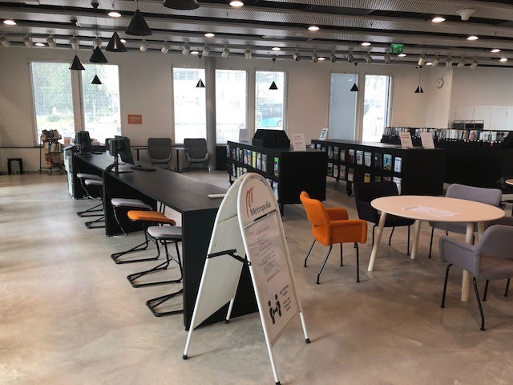
Kirjaston 1. kerroksessa sijaitsee viisi yhteistyötilaa ja paljon pöytiä ja tuoleja työskentelyyn.

Osaatko sanoa, mikä tai mitkä seuraavista lehtiä koskevista väittämistä on totta?
- Kirjaston painettuja voi lukea kirjaston tiloissa, mutta ei lainata
- Kirjastossa on moninkertaisesti enemmän e-lehtiä kuin painettuja
- Kirjastossa on moninkertaisesti enemmän painettuja lehtiä kuin e-lehtiä

Mitä kaikkea kirjastossa onkaan
YHDISTÄ PARIT -TEHTÄVÄ
Kaikkihan tietää mitä kirjastossa voi tehdä. "No lainata niitä kirjoja."
Joo, mutta kirjasto tarjoaa paljon muutakin! Yhdistä alla oikea palvelu ja sisältö.
MetCat Finna: haku = Tietoa kirjoista ja e-kirjoista
LibGuides = Apua tiedon hakuun
Chat-palvelu = Kysy mitä tahansa
MetCat Finna: omat tiedot = Lainojen uusinta
Tiedonhaun klinikka = Henkilökohtainen apu tiedon hakuun

Lainataan Tuudolla
MONIVALINTATEHTÄVÄ

Ei tarvitse olla edes kirjastotietäjä tietääkseen, että kirjastosta voi lainata esimerkiksi kirjoja.
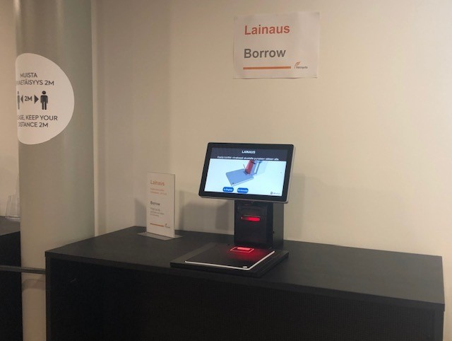
Kirjastossa on neljä lainausautomaattia, joiden avulla lainaus tehdään.
Valitse seuraavista vaihtoehdoista oikea. Mitä muuta tarvitsetkaan lainaamiseen?
- Ajatuksen voimaa
- 3AMK-kirjastokortin ja PIN-koodin
- Helmet-kortin ja PIN-koodin

Psst! Tässä vielä pieni mainos ;)
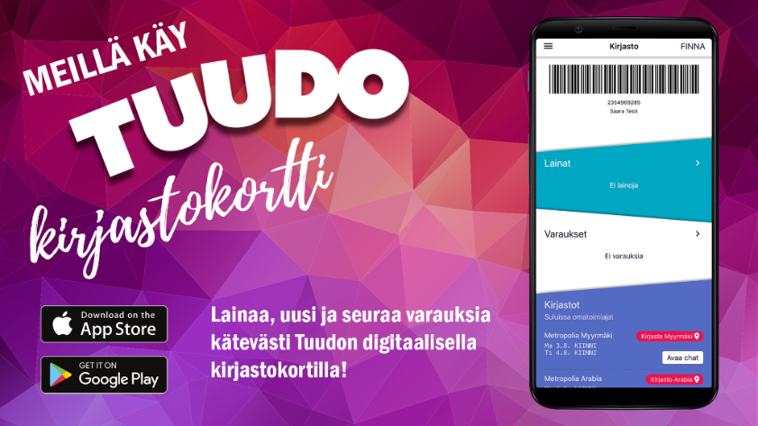

Palautuslaatikko
TÄYDENNÄ PUUTTUVA SANA -TEHTÄVÄ
Kirjaston oven ulkopuolella C-talon puolella on palautuslaatikko.
Lisää lauseeseen oikea puuttuva sana.
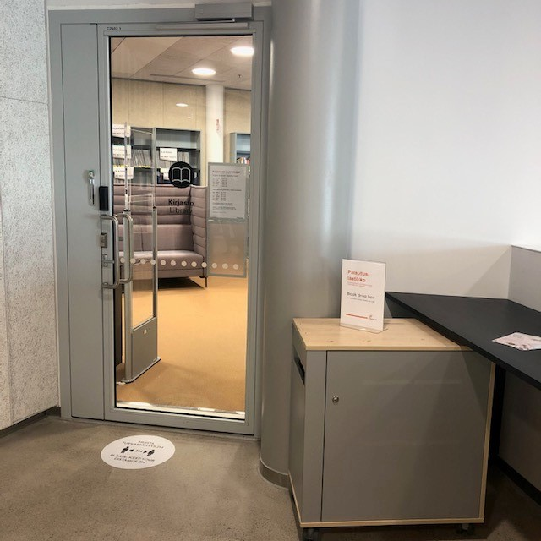
Palautuslaatikkoa käytetään, kun kirjasto on ___.
Tiedätkö, minkä laitteen avulla palautetaan, kun kirjasto on auki? ___

Kirjaston verkkopalvelut
MONIVALINTATEHTÄVÄ
Ei hätää, vaikka et pääse kirjastoon paikan päälle! Voit käyttää etänä kirjaston e-aineistoja, kuten e-kirjoja, sähköisiä kansainvälisiä tieteellisiä artikkeleita tai verkkokursseja. Mutta mistä niitä löytyy?
Valitse alla olevasta listasta jokainen oikea vaihtoehto (niitä voi olla enemmän kuin yksi).
- MetCat Finnasta
- LibGuidesin E-aineistot A-Ö -listalta
- Googlesta
- Tuudosta

